附件一：
山西师范大学成人学士学位英语报名
操作流程

- 报名流程
注意：请使用Google（谷歌）浏览器打开考试界面
登录网址：https://sxnuxwexam.cjnep.net
- 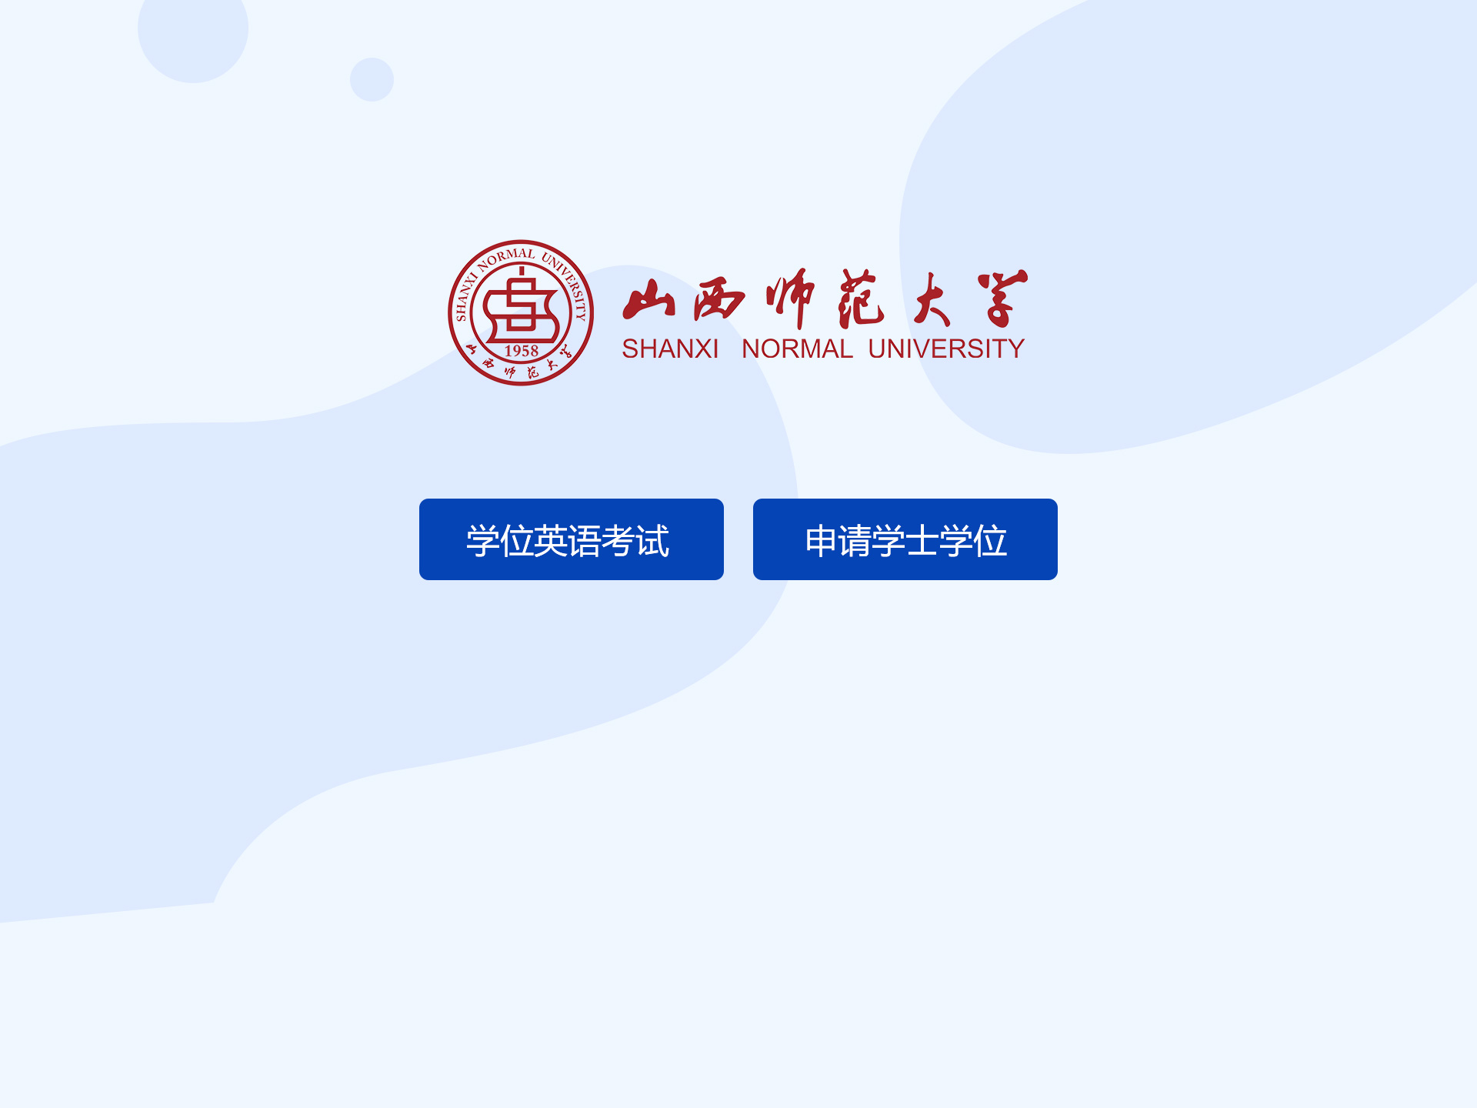首页。点击左边【学位英语考试】按钮，进入详情页面。

- 详情页。点击左边的【我要报名】按钮，填写报名信息。（若已经报名成功，则点击【报名查询】，输入身份证和姓名，查看各流程状态。）
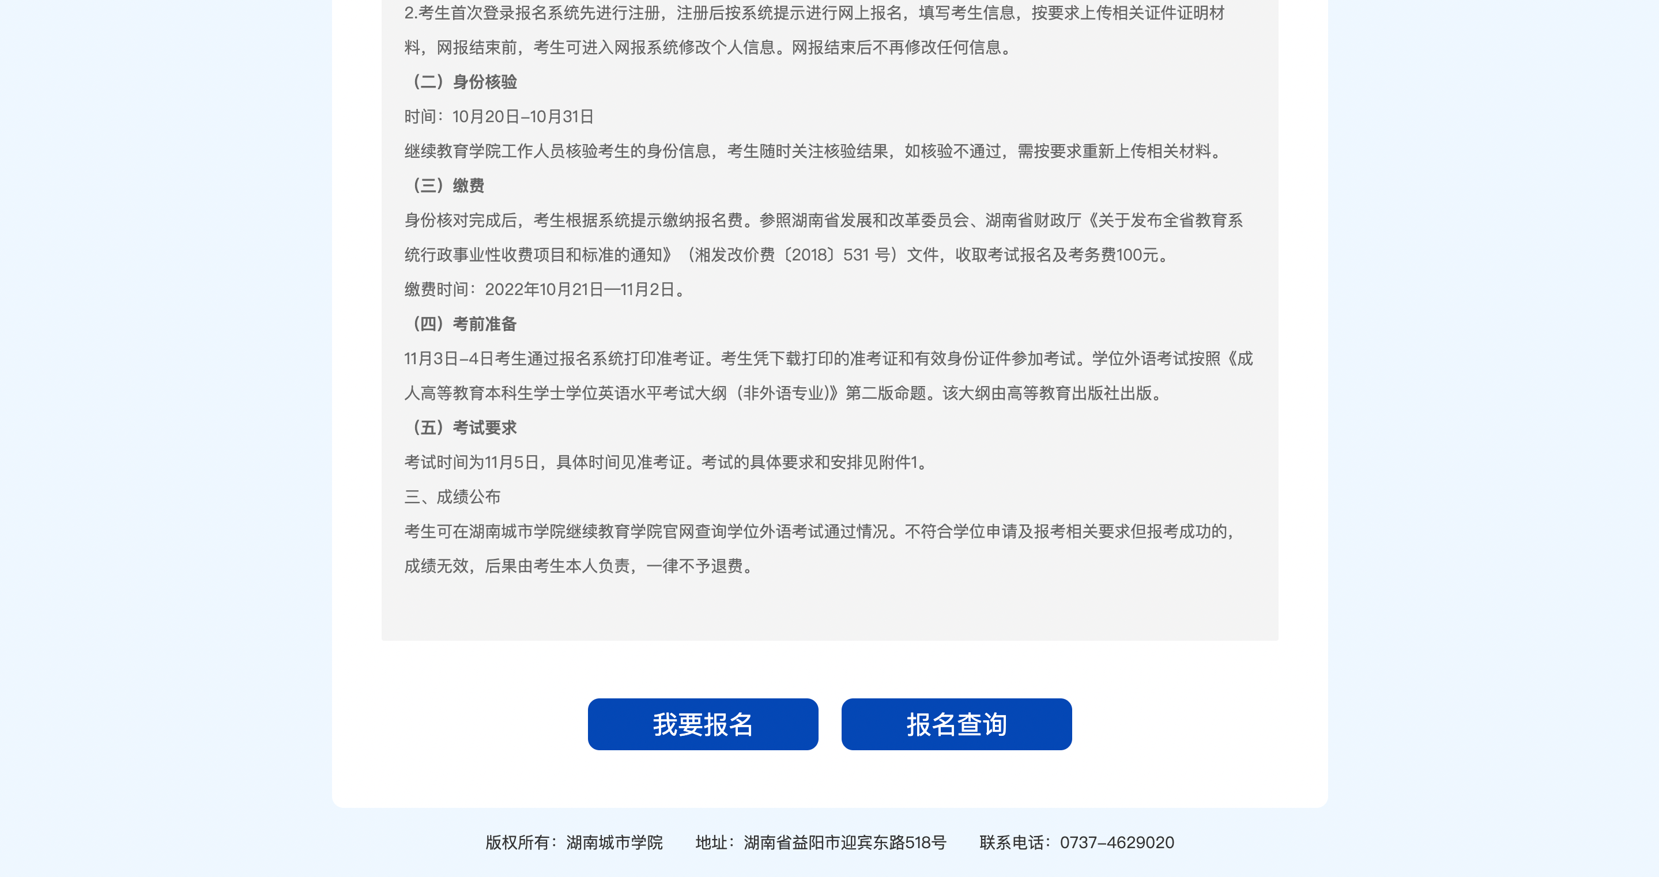

3）点击 【我要报名】，进入报名信息填写页面。
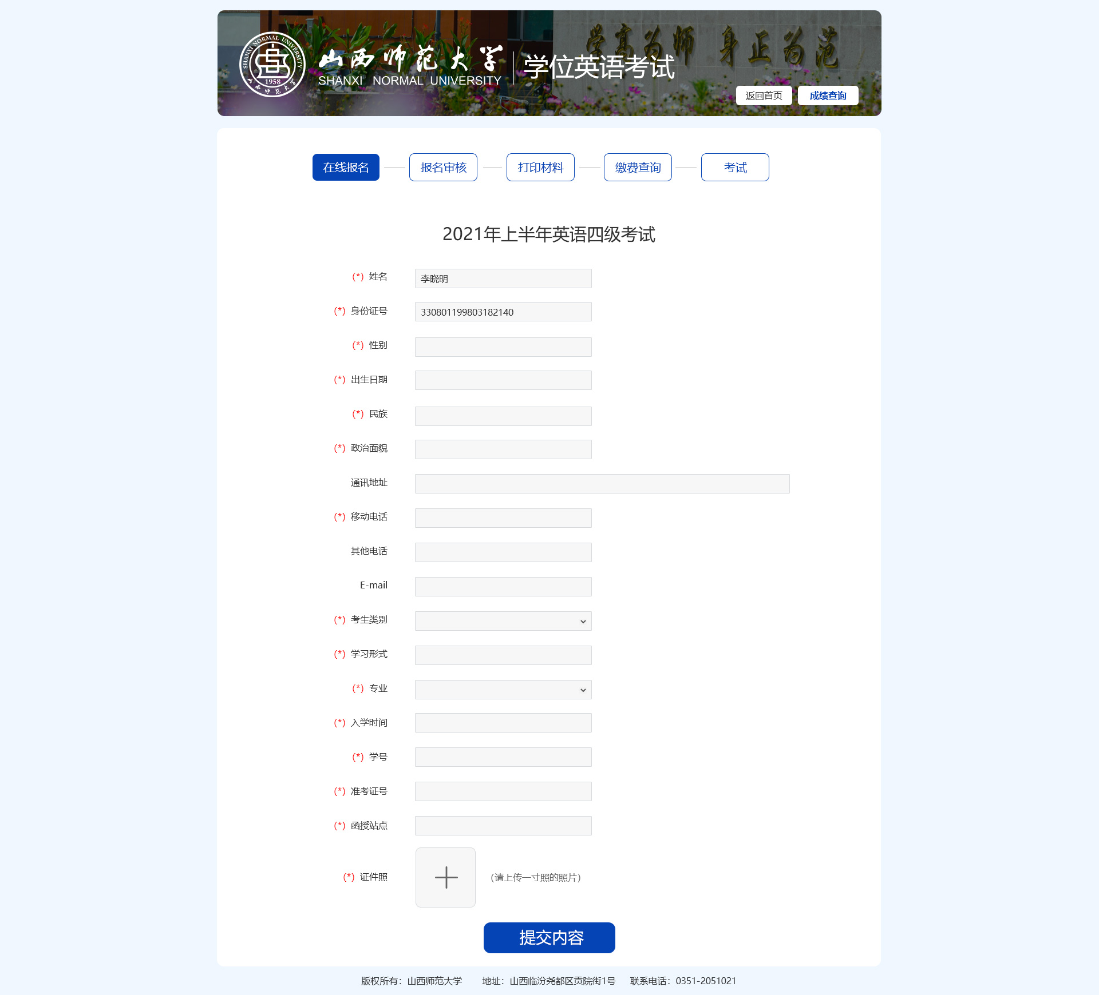

4）提交报名之后会自动跳转报名审核页面。在审核成功之前都可以返回修改报名信息。
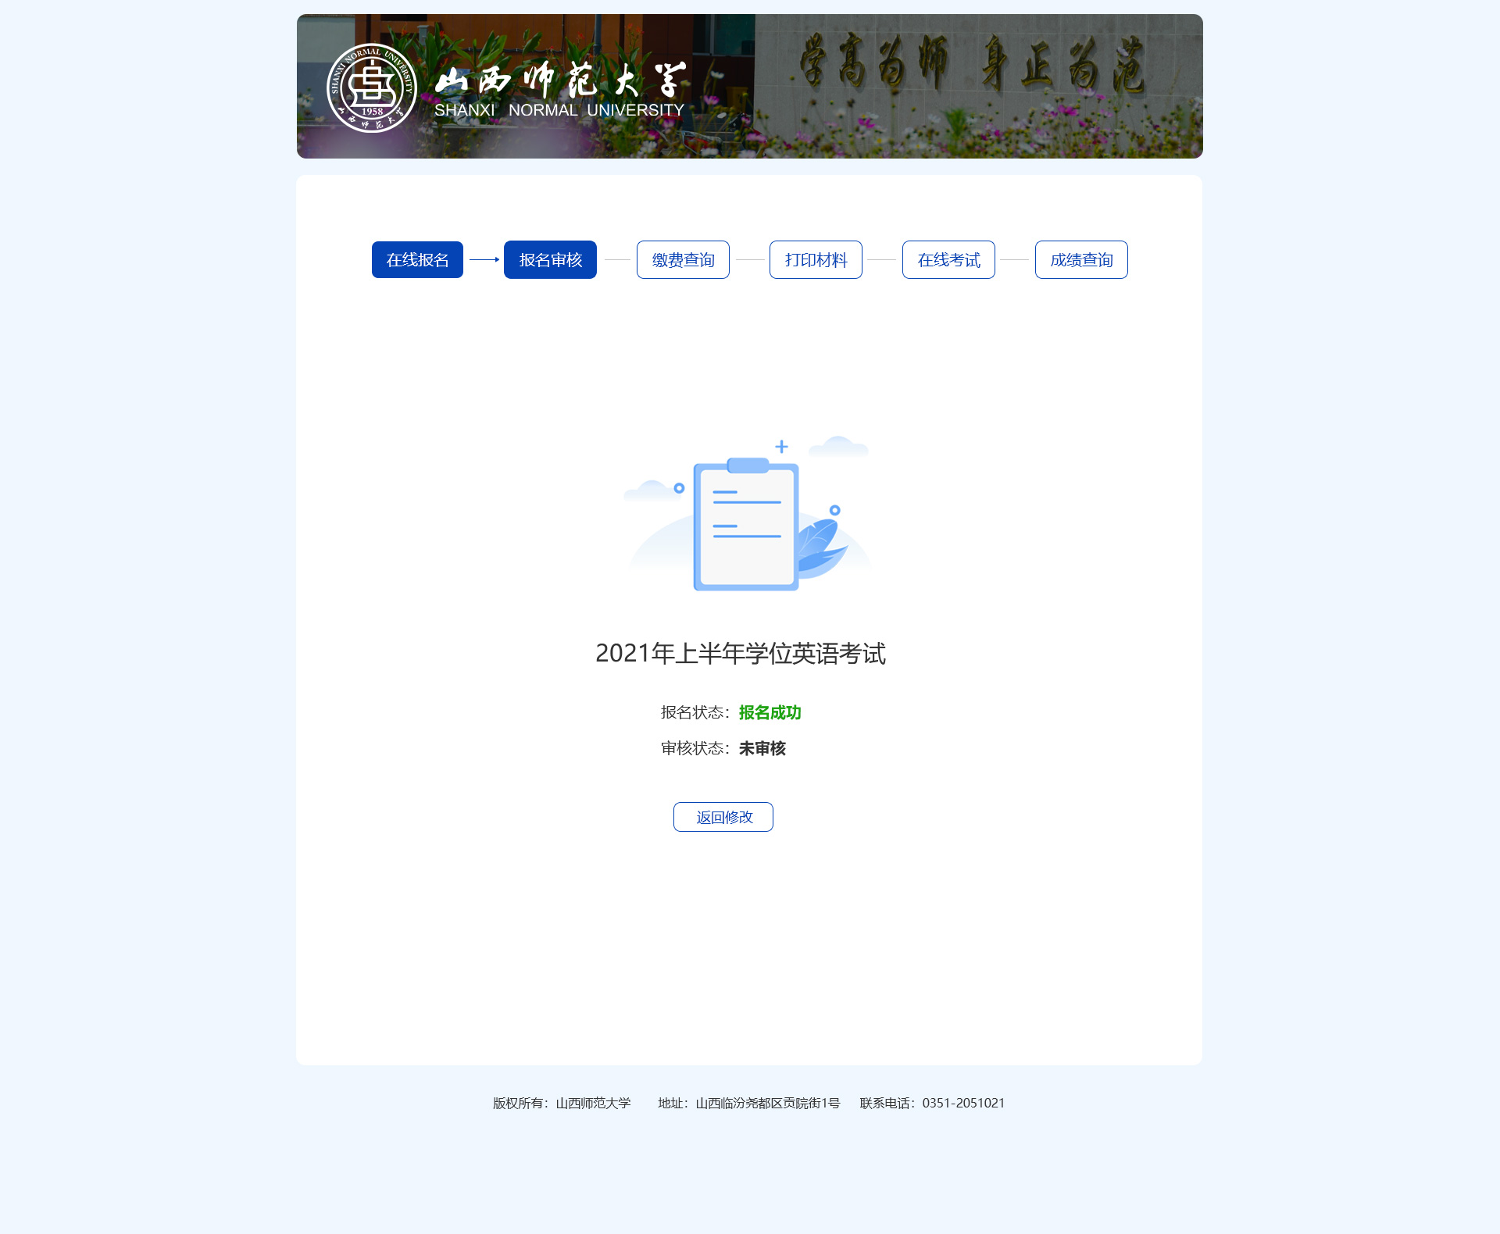
- 审核成功之后即可进入 打印材料 界面
按学校要求进行材料的打印和签字
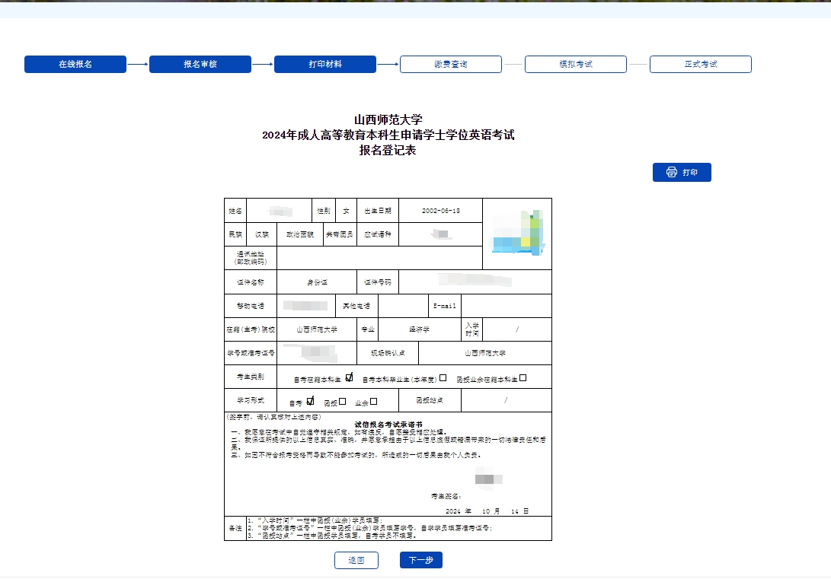

- 进入选择考点和缴费查询页面。
审核通过的学生，在缴费之前，会先让学生对应选择指定的考点，学生可根据实际情况，就近选择自己所需的考点，选择对应考点后，继续下一步进行缴费。
后续院校会导入缴费详细数据，此端口不会显示实际缴费状态
特殊说明：本次成人学士学位英语考试采用集中机考的方式进行，因各考点考试机位有限，考生选择的考点按照报名先后顺序进行排位，如考点人数已达上限，请选择其他考点进行报名考试。
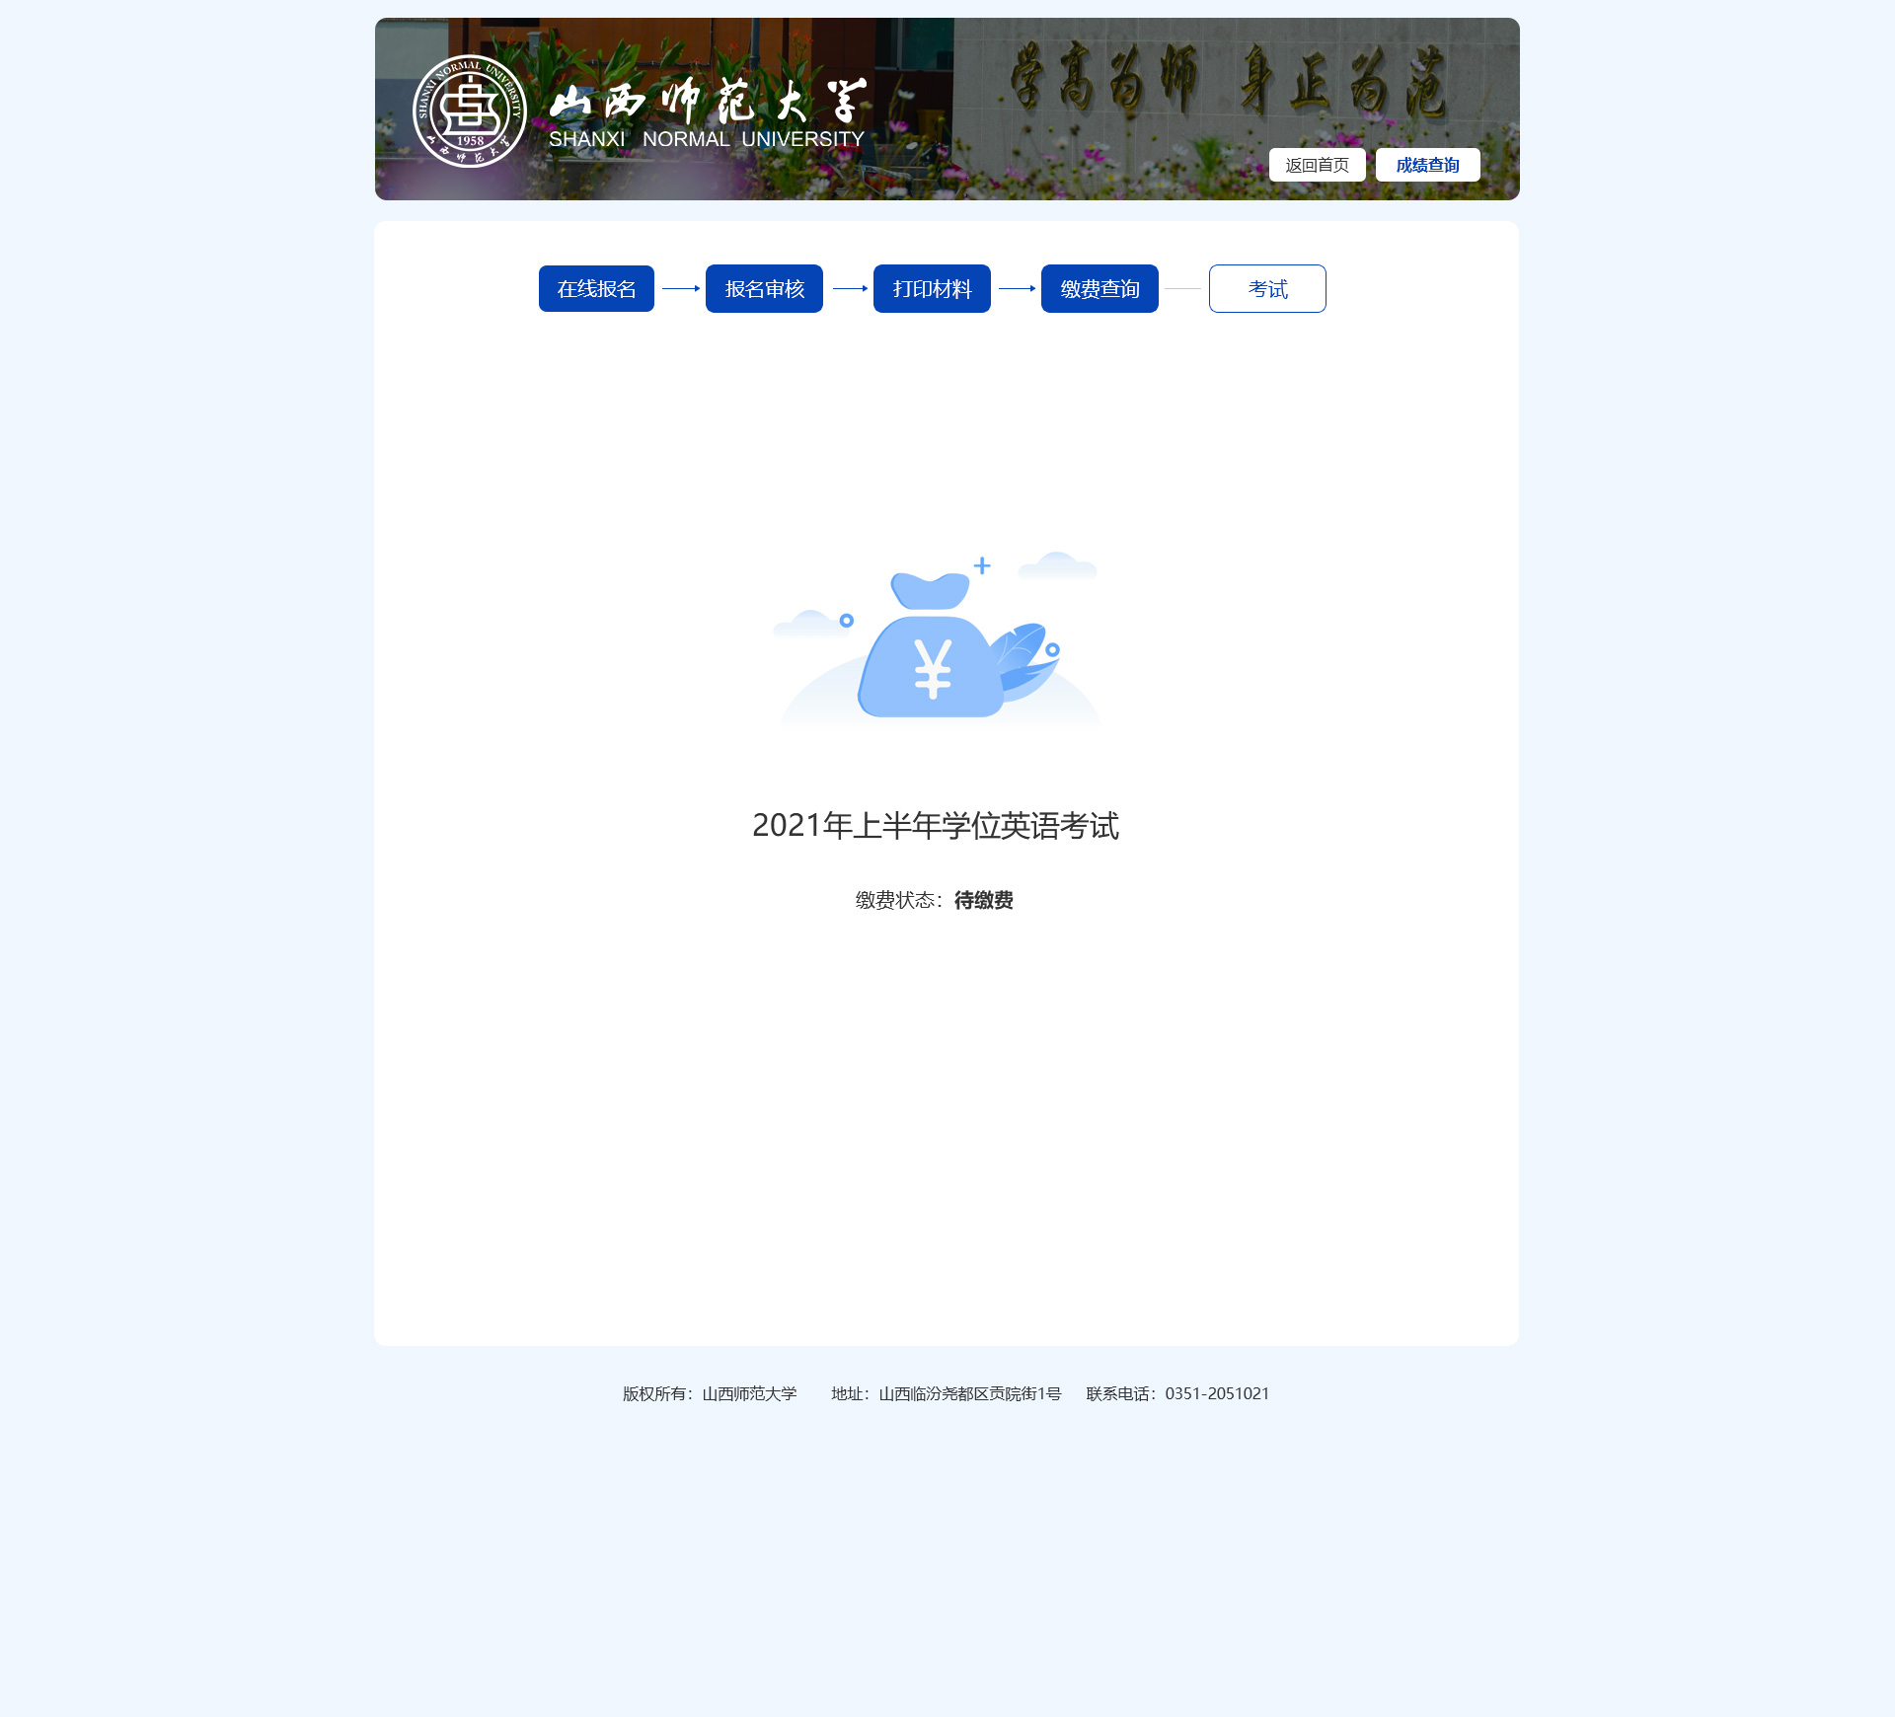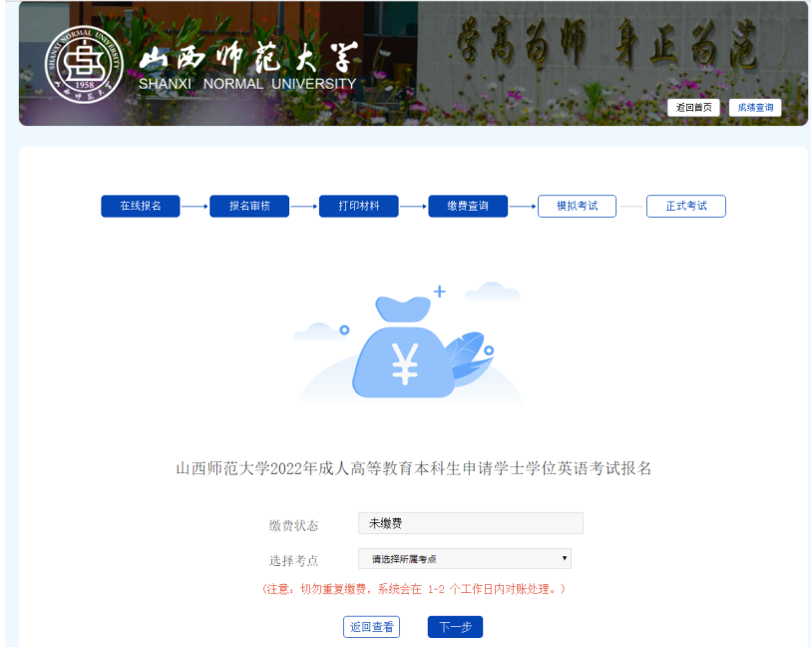
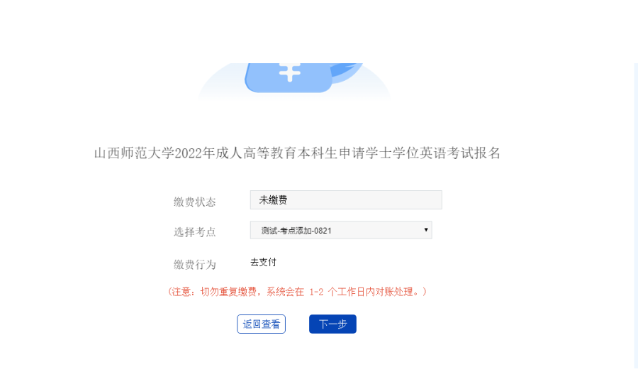

- 考试板块会自动进行线下排考，同学可查询本人所在考场的情况，并下载准考证，按准考证通知定时定点前往指定考场进行考试。

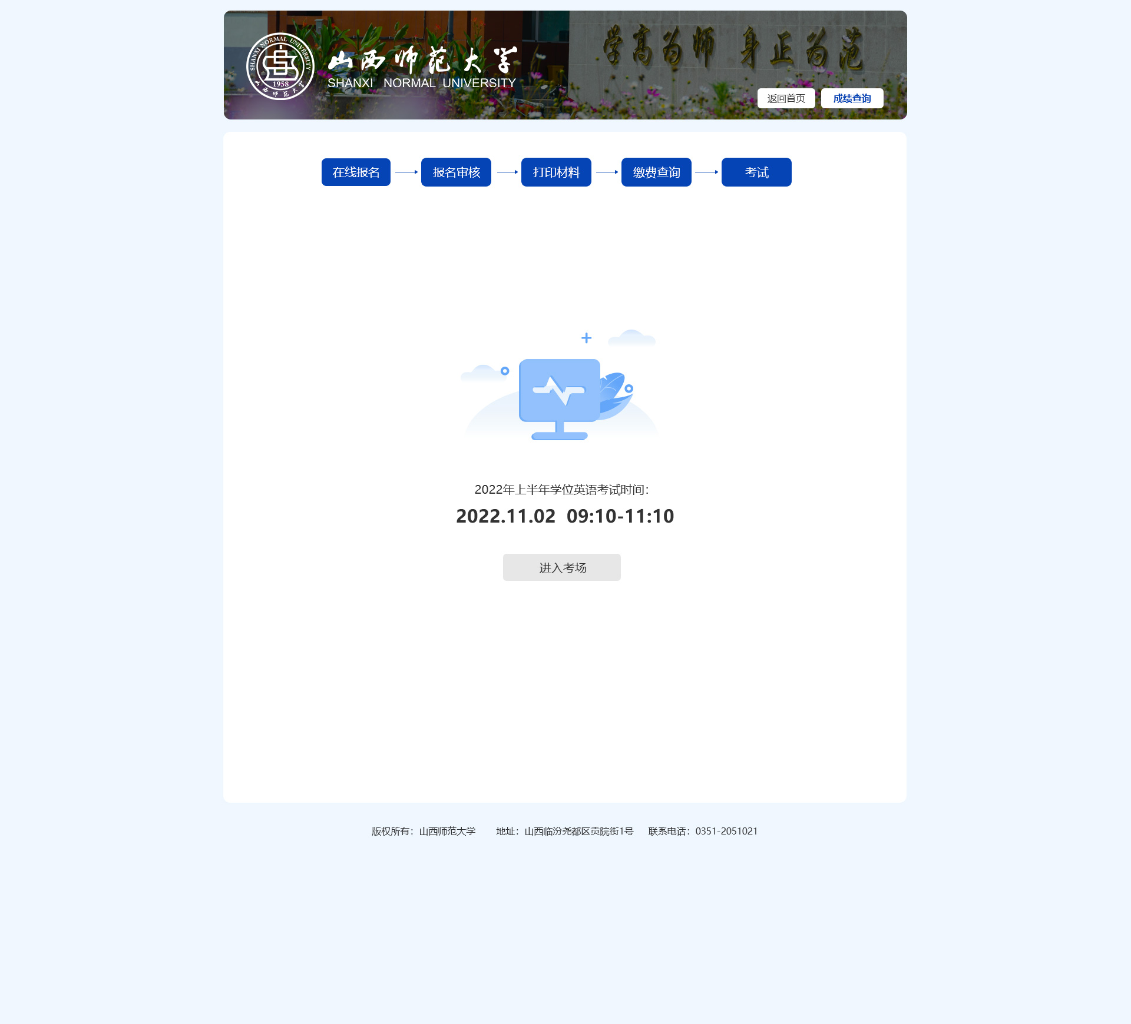

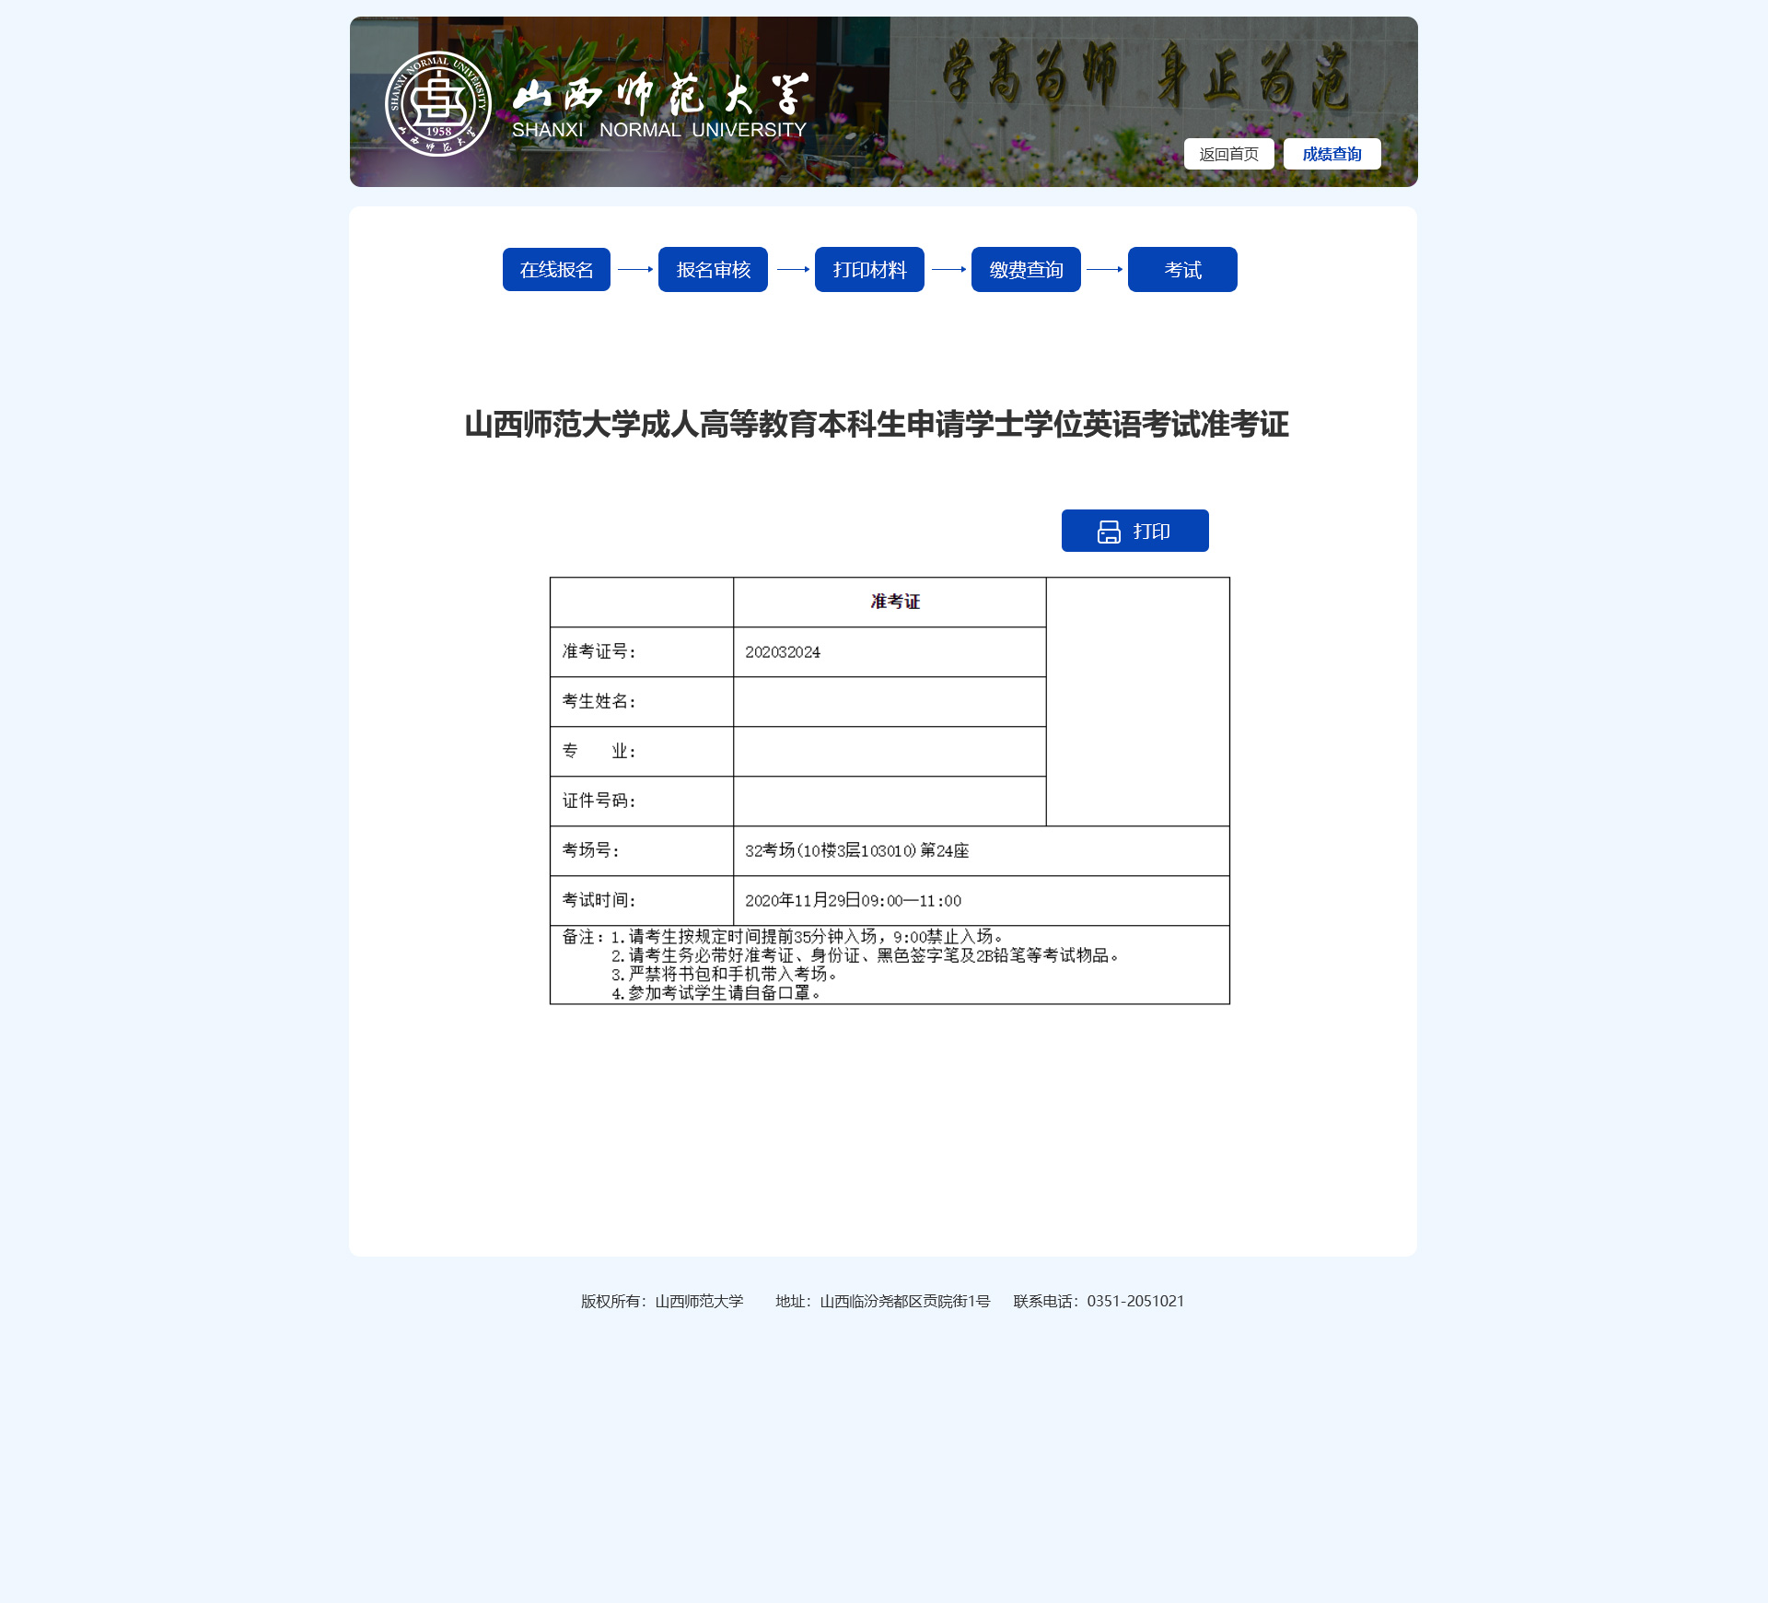特殊说明：
参加考试的考生请前往准考证上的考试地点参加考试，如有必要可提前查看考场。

